Tarnobrzeg 27.04.2020
Materiały do zdalnego nauczania, grupa I rewalidacyjno – wychowawcza
nauczyciel – mgr Krystyna Barszcz
pomoc terapeutyczna – Ewa Sobiło, Maria Ogorzałek
Bardzo proszę rodziców o częste powtarzanie z dzieckiem w ciągu dnia wcześniejszych zaleceń. Proponuję zajęcia pt’ Wiosna na łące.’

Polecam film edukacyjny dla dzieci pt ‘Wędrówki skrzata Borówki – Łąka cz.3

https://www.youtube.com/watch?v=LKLf5EN1Ff4

Rodzic z dzieckiem obserwuje przyrodę w naturalnym środowisku - z pomocą rodzica, dziecko zerwa z łąki lub trawnika - trawę, stokrotki, mlecz - wspólnie oglądają, wąchają, dotykają.

https://www.youtube.com/watch?v=kHd_ZjSqbWs - musical pt’ Wiosna na łące’- występ dzieci.
https://www.youtube.com/watch?v=VL-IW-Xy0Jo
https://www.youtube.com/watch?v=KK8dHGsQ5fk

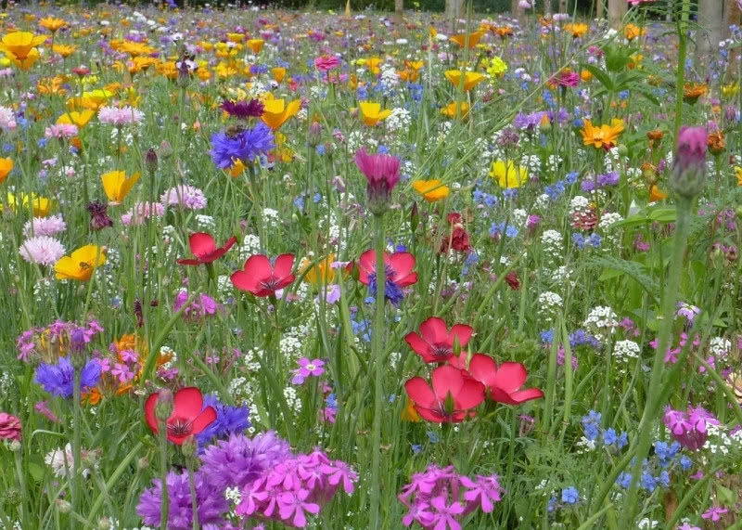
- Polecam też program pt, Wesoła nauka, o godz. 11.05 na TVP- 2 trwający 30 min.
- Na stronie internetowej You Tube – polecam słuchanie piosenek o wiośnie dla dzieci.

Proponuję zajęcia manualne
pomoce - duża kartka papieru, farby, zgięty papier większy i mniejszy.

Rodzic zgniata papier, będzie RAZEM Z DZIECKIEM stemplował czyli kierował dłonią dziecka, najpierw na farbę póżniej na kartkę. Powstanie taka piękna łąka. MIŁEJ ZABAWY.

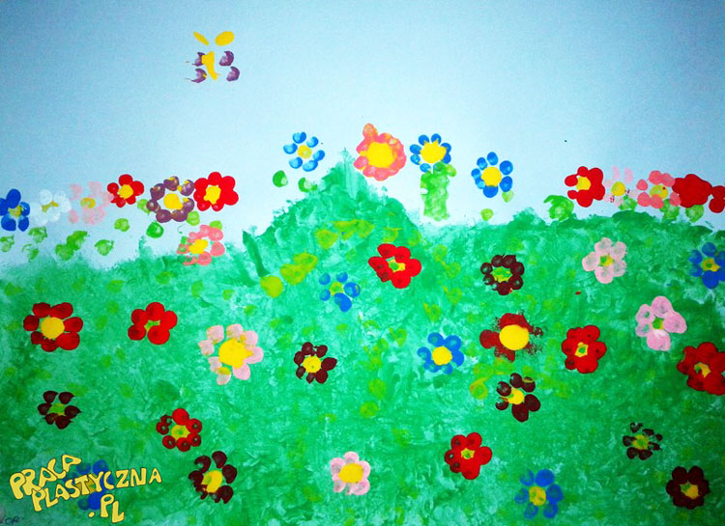

Proszę stosować u dziecka wzmocnienia za każdą poprawnie wykonaną czynność czyli pochwały, uściski, głaskanie, całusy.

Bibliografia

- autorstwo własne,
- program TVP,
- strona internetowa.

